KLASIFIKASI KARSINOMA SEL GINJAL MENGGUNAKAN CONVOLUTIONAL NEURAL NETWORK BERBASIS CITRA CT SCAN UNTUK APLIKASI DIAGNOSIS WEB
Paulus Ferdinand Stanly Lopez¹, Bonang Waspadadi Ligar^{2.}
Informatika^{1,2}
Universitas Gunadarma
paulusferdinandstanlylopez@gmail.com¹, bonangligar@staff.gunadarma.ac.id²

Abstrak
Keterlambatan dalam mendiagnosis Karsinoma Sel Ginjal (Renal Cell Carcinoma - RCC) merupakan masalah yang sering terjadi, disebabkan oleh gejala awal yang tidak jelas serta ketergantungan pada interpretasi citra medis yang subjektif oleh radiolog yang jumlahnya terbatas. Untuk mengatasi tantangan ini, sebuah sistem pendukung keputusan klinis berbasis web dikembangkan dalam penelitian ini, yang memiliki kemampuan untuk mengklasifikasikan citra Computed Tomography (CT) scan ginjal menjadi kategori "Normal" atau "Tumor" secara otomatis, cepat, dan objektif. Dengan menerapkan metode Convolutional Neural Network (CNN) dalam kerangka kerja Cross-Industry Standard Process for Data Mining (CRISP-DM), arsitektur CNN dirancang dari awal (from scratch) menggunakan empat lapis konvolusi. Model ini dilatih dengan dataset publik yang mencakup 8.000 citra CT scan dan dievaluasi performanya melalui metrik akurasi, precision, recall, F1-score, confusion matrix, serta R-Squared. Hasil pengujian pada data uji menunjukkan kinerja yang luar biasa, dengan pencapaian akurasi 98%, precision 98%, recall 98%, dan nilai R-Squared 0,9490. Model yang telah teruji ini selanjutnya diimplementasikan menjadi aplikasi web fungsional menggunakan framework Streamlit, yang juga terbukti andal dalam melakukan prediksi pada data eksternal. Sistem ini memiliki potensi besar untuk menjadi alat bantu diagnosis yang efektif bagi para profesional medis, mempercepat deteksi dini RCC, sekaligus mendukung kemajuan kemandirian teknologi kesehatan di Indonesia.
Kata Kunci: Renal Cell Carcinoma, Convolutional Neural Network, CT Scan, Klasifikasi Citra, Aplikasi Web, Deep Learning.
Abstract
Delayed diagnosis of Renal Cell Carcinoma (RCC) remains a common issue, primarily caused by unclear early symptoms and reliance on subjective interpretation of medical imaging by a limited number of radiologists. To address this challenge, a web-based clinical decision support system was developed in this study, capable of automatically, rapidly, and objectively classifying kidney Computed Tomography (CT) scan images into “Normal” or “Tumor” categories. By applying the Convolutional Neural Network (CNN) method within the Cross-Industry Standard Process for Data Mining (CRISP-DM) framework, the CNN architecture was designed from scratch using four convolutional layers. The model was trained on a public dataset comprising 8,000 CT scan images and evaluated using metrics such as accuracy, precision, recall, F1-score, confusion matrix, and R-Squared. Testing on the evaluation set demonstrated outstanding performance, achieving 98% accuracy, 98% precision, 98% recall, and an R-Squared value of 0.9490. The validated model was then implemented as a functional web application using the Streamlit framework, which also proved reliable when tested with external data. This system holds great potential to serve as an effective diagnostic aid for medical professionals, accelerating the early detection of RCC while contributing to the advancement of health technology self-sufficiency in Indonesia.
Keywords: Renal Cell Carcinoma, Convolutional Neural Network, CT Scan, Image Classification, Web Application, Deep Learning.

1. PENDAHULUAN
Sebagai jenis kanker ginjal yang paling sering dijumpai pada orang dewasa, Renal Cell Carcinoma (RCC) menyumbang sekitar 85-90% dari total kasus keganasan ginjal [1]. Tantangan klinis yang signifikan muncul dari sifat biologisnya yang agresif serta kapasitasnya untuk bermetastasis ke organ lain meskipun pada stadium dini [2]. Penegakan diagnosis RCC sangat bergantung pada metode pencitraan seperti CT Scan, tetapi prosesnya cenderung subjektif dan sangat dipengaruhi oleh keahlian serta ketersediaan tenaga radiolog.
Kondisi ideal rasio radiolog terhadap populasi belum tercapai di banyak negara, tidak terkecuali Indonesia. Menurut data dari Konsil Kedokteran Indonesia pada tahun 2023, rasio yang ada adalah 1:150.000, sebuah angka yang sangat jauh dari rekomendasi WHO yaitu 1:50.000. Kesenjangan ini, diperparah oleh fakta bahwa gejala RCC seringkali baru terdeteksi pada stadium lanjut, menciptakan suatu kebutuhan mendesak akan inovasi teknologi yang mampu mengakselerasi dan menyeragamkan proses diagnosis [3], [4].
Dalam bidang analisis citra medis, kecerdasan buatan, terutama Convolutional Neural Network (CNN), telah memperlihatkan pencapaian yang fenomenal [5]. Sejumlah riset telah mengonfirmasi keampuhan CNN dalam mengklasifikasikan berbagai penyakit dari citra medis dengan tingkat akurasi yang impresif [6], [7]. Akan tetapi, mayoritas penelitian tersebut masih mengandalkan model pra-latih (pre-trained) yang berukuran besar dan memiliki arsitektur yang rumit.
Aspek kebaruan (novelty) dari riset ini adalah pengembangan sebuah arsitektur CNN yang dirancang efisien dari nol (from scratch), yang kemudian diintegrasikan secara langsung menjadi sebuah aplikasi web yang berfungsi penuh. Penelitian ini bertujuan merancang sebuah solusi pendukung keputusan yang ringan, otonom, dan mudah dijangkau untuk memfasilitasi tenaga medis dalam mengidentifikasi RCC, sebagai kontribusi untuk mewujudkan kemandirian kesehatan nasional.

2. METODE PENELITIAN
Kerangka kerja CRISP-DM diadopsi dalam penelitian ini, yang mencakup enam fase berurutan: pemahaman bisnis, pemahaman data, persiapan data, pemodelan, evaluasi, dan implementasi.

2.1. Dataset dan Persiapan Data
Sebuah dataset dari platform publik Kaggle yang terdiri dari 8.000 citra CT scan ginjal dimanfaatkan untuk penelitian ini, dengan pembagian yang seimbang antara dua kelas: Normal dan Tumor. Tahap pra-pemrosesan data mencakup beberapa langkah penting:
- Perubahan Ukuran (Resizing): Ukuran setiap citra diseragamkan menjadi 256x256 piksel agar sesuai dengan input model.
- Normalisasi: Untuk menstabilkan proses pelatihan, rentang nilai piksel diubah dari [0, 255] menjadi [0, 1].
- Pembagian Data: Alokasi dataset ditetapkan dengan proporsi 75% untuk data latih dan 25% sisanya untuk data uji.
- Augmentasi Data: Guna meningkatkan variasi dan mencegah overfitting, teknik augmentasi seperti rotasi, pergeseran, shear, zoom, serta horizontal flip diaplikasikan pada data latih.

2.2. Arsitektur Model CNN
Pendekatan sekuensial digunakan untuk membangun model CNN dengan arsitektur yang terdiri dari komponen-komponen berikut:
- Empat Lapis Konvolusi (Conv2D) menggunakan filter dengan jumlah 32, 64, 128, dan 128 secara berurutan, dengan ukuran kernel 3x3.
- Fungsi Aktivasi LeakyReLU diaplikasikan setelah setiap lapisan konvolusi untuk menangani masalah dying ReLU.
- Batch Normalization diimplementasikan untuk stabilisasi dan akselerasi proses pelatihan.
- MaxPooling2D berfungsi untuk mereduksi dimensi spasial dari feature map.
- Flatten Layer bertugas mengubah feature map menjadi format vektor satu dimensi.
- Dense Layer terdiri dari satu lapisan tersembunyi dengan 128 neuron, diikuti oleh lapisan output dengan satu neuron yang menggunakan aktivasi sigmoid untuk tugas klasifikasi biner.
- Regularisasi untuk mengurangi overfitting, teknik Dropout dengan rasio 0.5 diterapkan.

2.3. Pelatihan Model
Dengan menggunakan optimizer Adam dan learning rate 0.001, model dikompilasi untuk pelatihan. Proses pelatihan itu sendiri dijalankan selama 25 epoch, menggunakan ukuran batch 32. Untuk mencapai titik optimal, mekanisme Early Stopping dengan patience 10 pada metrik val_loss turut diimplementasikan.

2.4. Evaluasi dan Implementasi
Kinerja model diukur menggunakan data uji melalui metrik classification report (mencakup accuracy, precision, recall, F1-score), confusion matrix, dan R-Squared. Model dengan performa terbaik kemudian disimpan dalam format .h5 untuk diimplementasikan ke dalam aplikasi web interaktif. Aplikasi ini dibangun menggunakan framework Streamlit dan di-hosting melalui Streamlit Cloud.

3. HASIL DAN PEMBAHASAN

3.1. Kinerja Pelatihan Model
Konvergensi yang baik ditunjukkan selama proses pelatihan model. Tren peningkatan yang konsisten terlihat pada kurva akurasi pelatihan dan validasi, di mana pada epoch terakhir, akurasi pelatihan menyentuh angka 98.66% dan akurasi validasi 98.21%. Penurunan yang stabil pada kurva loss mengindikasikan bahwa model tidak mengalami overfitting secara signifikan.
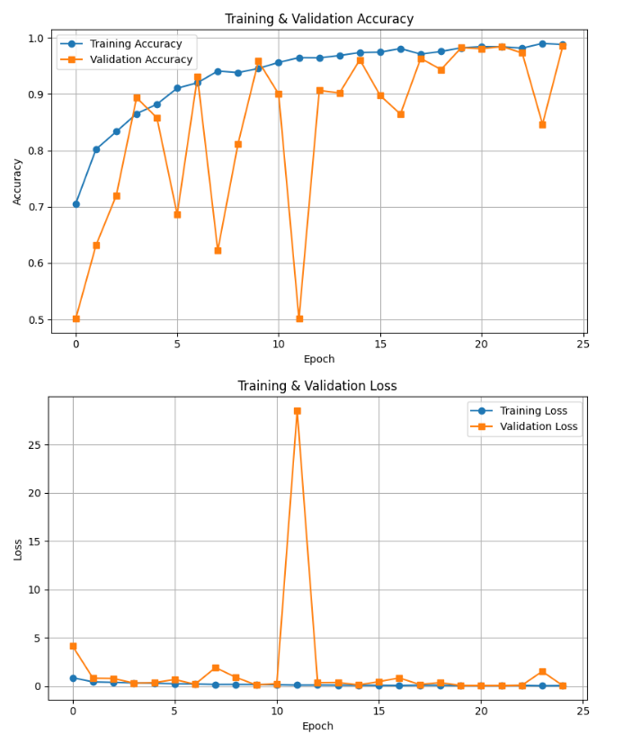
Gambar 1 Kurva Akurasi dan Loss Selama Pelatihan dan Validasi

3.2. Evaluasi pada Data Uji
Performa yang sangat memuaskan diperoleh dari hasil evaluasi terhadap 2.400 data uji.
- Akurasi Keseluruhan: Tingkat akurasi yang dicapai model adalah 98%.
- Precision, Recall, dan F1-Score: Untuk kelas Normal, nilai precision, recall, dan F1-score yang diperoleh adalah 1.00, 0.97, dan 0.98. Sementara itu, untuk kelas Tumor, nilai yang sama adalah 0.97, 1.00, dan 0.98.
- Confusion Matrix: Hasil matriks menunjukkan efektivitas model yang tinggi dalam mengidentifikasi kedua kelas. Terdapat hanya 38 kesalahan klasifikasi (FP) dari 1.206 citra Normal, dan hanya 5 kasus yang terlewatkan (FN) dari 1.194 citra Tumor.
- R-Squared (R²): Skor R² yang didapat model sebesar 0.9490, yang berarti 94.9% variabilitas dalam data mampu dijelaskan oleh model.
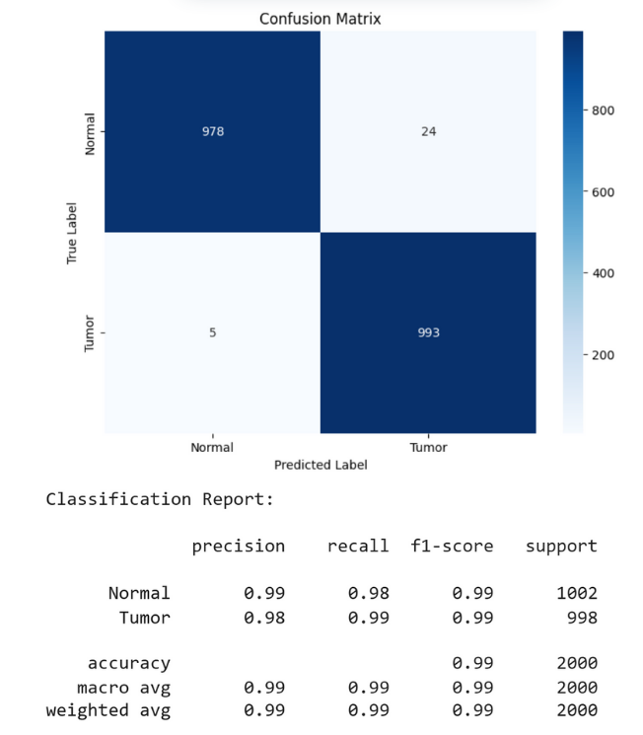
Gambar 2 Confusion Matrix dan Classification Report

3.3. Pengujian pada Aplikasi Web
Sebuah pengujian fungsional telah dilakukan pada aplikasi web yang sudah di-deploy. Dengan menggunakan 10 citra eksternal dari situs Radiopaedia (terdiri dari 5 Normal dan 5 Tumor), aplikasi terbukti mampu mengklasifikasikan seluruh citra tersebut dengan benar (akurasi 100%). Hasil ini mengonfirmasi kemampuan generalisasi dan keandalan sistem pada skenario penggunaan di dunia nyata.
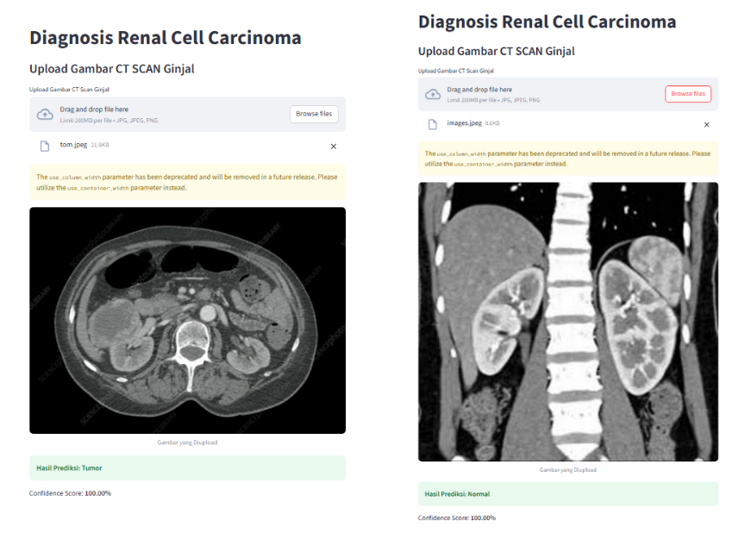
Gambar 3 Contoh Hasil Prediksi pada Antarmuka Aplikasi Web

Arsitektur CNN yang dirancang dari awal dalam penelitian ini terbukti mampu menghasilkan tingkat akurasi yang sangat kompetitif sebesar 98% dalam tugas klasifikasi RCC dari citra CT scan. Kinerja ini dapat disejajarkan, dan dalam beberapa aspek bahkan melebihi, model-model yang mengadopsi pendekatan transfer learning yang lebih rumit (Fitroh & ’Uyun, 2023). Ini menjadi bukti bahwa sebuah arsitektur yang dirancang secara cermat dan dioptimalkan untuk tugas yang spesifik dapat menjadi sebuah alternatif yang sangat efisien.
Tingkat precision yang tinggi (1.00 untuk kelas Normal dan 0.97 untuk kelas Tumor) menandakan bahwa model memiliki tingkat kesalahan false positive yang sangat minim. Dalam konteks klinis, hal ini sangat krusial untuk mencegah diagnosis yang salah, yang dapat memicu kecemasan pada pasien dan mengarah pada tindakan medis yang tidak diperlukan. Di sisi lain, recall yang sangat tinggi (1.00 untuk kelas Tumor) menunjukkan sensitivitas model yang luar biasa dalam mendeteksi kasus positif, sehingga meminimalkan risiko false negative yang konsekuensinya bisa fatal.
Kesenjangan antara penelitian akademis dan penerapan praktis berhasil dijembatani melalui implementasi model ke dalam aplikasi web berbasis Streamlit. Dengan antarmuka yang intuitif, aplikasi ini memungkinkan tenaga medis memperoleh "opini kedua" berbasis AI secara seketika. Relevansi dari aplikasi ini sangat tinggi, terutama untuk fasilitas kesehatan yang memiliki sumber daya terbatas atau berlokasi di daerah terpencil dengan akses yang sulit ke spesialis radiologi.
Meskipun menyajikan hasil yang menjanjikan, penelitian ini tidak lepas dari beberapa keterbatasan. Penggunaan dataset dari sumber publik (Kaggle) mungkin tidak sepenuhnya mencerminkan keragaman demografis dan teknis dari populasi pasien di Indonesia. Atas dasar itu, validasi lebih lanjut yang menggunakan data klinis lokal menjadi sangat esensial sebelum sistem ini dapat diimplementasikan secara lebih luas.

5. KESIMPULAN
Sebuah sistem pendukung keputusan untuk klasifikasi Renal Cell Carcinoma dari citra CT scan telah berhasil dikembangkan dan diimplementasikan dalam penelitian ini menggunakan CNN. Model yang dibangun dari awal memperlihatkan tingkat akurasi, precision, dan recall yang sangat tinggi, didukung oleh kemampuan generalisasi yang kuat saat diuji pada data eksternal. Keberhasilan integrasi model ke dalam aplikasi web yang fungsional dan ramah pengguna menunjukkan potensi besar teknologi ini sebagai alat bantu diagnosis yang cepat, objektif, dan mudah diakses untuk para tenaga medis. Untuk penelitian selanjutnya, disarankan agar fokus diarahkan pada validasi menggunakan dataset klinis lokal serta eksplorasi teknik Explainable AI (XAI) guna meningkatkan transparansi dan kepercayaan terhadap model.

DAFTAR PUSTAKA
[1] A. Oberai et al., ‘Deep learning based classification of solid lipid-poor contrast enhancing renal masses using contrast enhanced CT’, Br J Radiol, vol. 93, no. 1111, Jul. 2020, doi: 10.1259/bjr.20200002.
[2] W. C. McGough et al., ‘Artificial intelligence for early detection of renal cancer in computed tomography: A review’, Cambridge Prisms: Precision Medicine, vol. 1, p. e4, Nov. 2023, doi: 10.1017/pcm.2022.9.
[3] B. D. Sarkodie et al., ‘Density and regional distribution of radiologists in a low-income country: the Ghana situation’, Chin J Acad Radiol, vol. 6, no. 4, pp. 188–195, Dec. 2023, doi: 10.1007/s42058-023-00130-z.
[4] N. S. Vasudev et al., ‘Challenges of early renal cancer detection: symptom patterns and incidental diagnosis rate in a multicentre prospective UK cohort of patients presenting with suspected renal cancer’, BMJ Open, vol. 10, no. 5, p. e035938, May 2020, doi: 10.1136/bmjopen-2019-035938.
[5] I. D. Mienye, T. G. Swart, G. Obaido, M. Jordan, and P. Ilono, ‘Deep Convolutional Neural Networks in Medical Image Analysis: A Review’, Information, vol. 16, no. 3, p. 195, Mar. 2025, doi: 10.3390/info16030195.
[6] A. Rasyid and L. Heryawan, ‘Klasifikasi Penyakit Tuberculosis (TB) Organ Paru Manusia Berdasarkan Citra Rontgen Thorax Menggunakan Metode Convolutional Neural Network (CNN)’, Jurnal Manajemen Informasi Kesehatan Indonesia (JMIKI), vol. 11, no. 1, pp. 35–44, 2023, doi: 10.33560/jmiki.v11i1.484.
[7] F. H. Syahrul and P. S. Sasongko, ‘Penerapan Convolutional Neural Network Untuk Klasifikasi Tingkat Keparahan Retinopati Diabetik Pada Penderita Diabetes Melitus’, Jurnal Masyarakat Informatika, vol. 13, no. 1, pp. 1–14, May 2022, doi: 10.14710/jmasif.13.1.42354.

